TSMaster 应用笔记

AN0008

How to use the TOSUN C MiniProgram (Advanced Skills)

如何使用同星C小程序模块（高级技巧）

作者:seven

2024-03-25

# Chapter 1 TSMaster 调用外部C/C++ DLL

TSMaster支持调用外部C/C++编译后的DLL，并且与VS2022或gcc等调用方式相同，存在多种调用方式，接下来为大家介绍。

## 动态加载DLL

Windows提供动态加载DLL的方式，需要依赖windows.h头文件，动态加载DLL使用DLL中的函数，一共分为五步：

1. 引用windows.h
2. 加载DLL，获取DLL句柄
3. 声明一个函数指针，从句柄中获取函数地址
4. 调用函数
5. 结束后释放DLL

在TSMaster C小程序中实现该步骤，如下：

（1）在全局定义中：

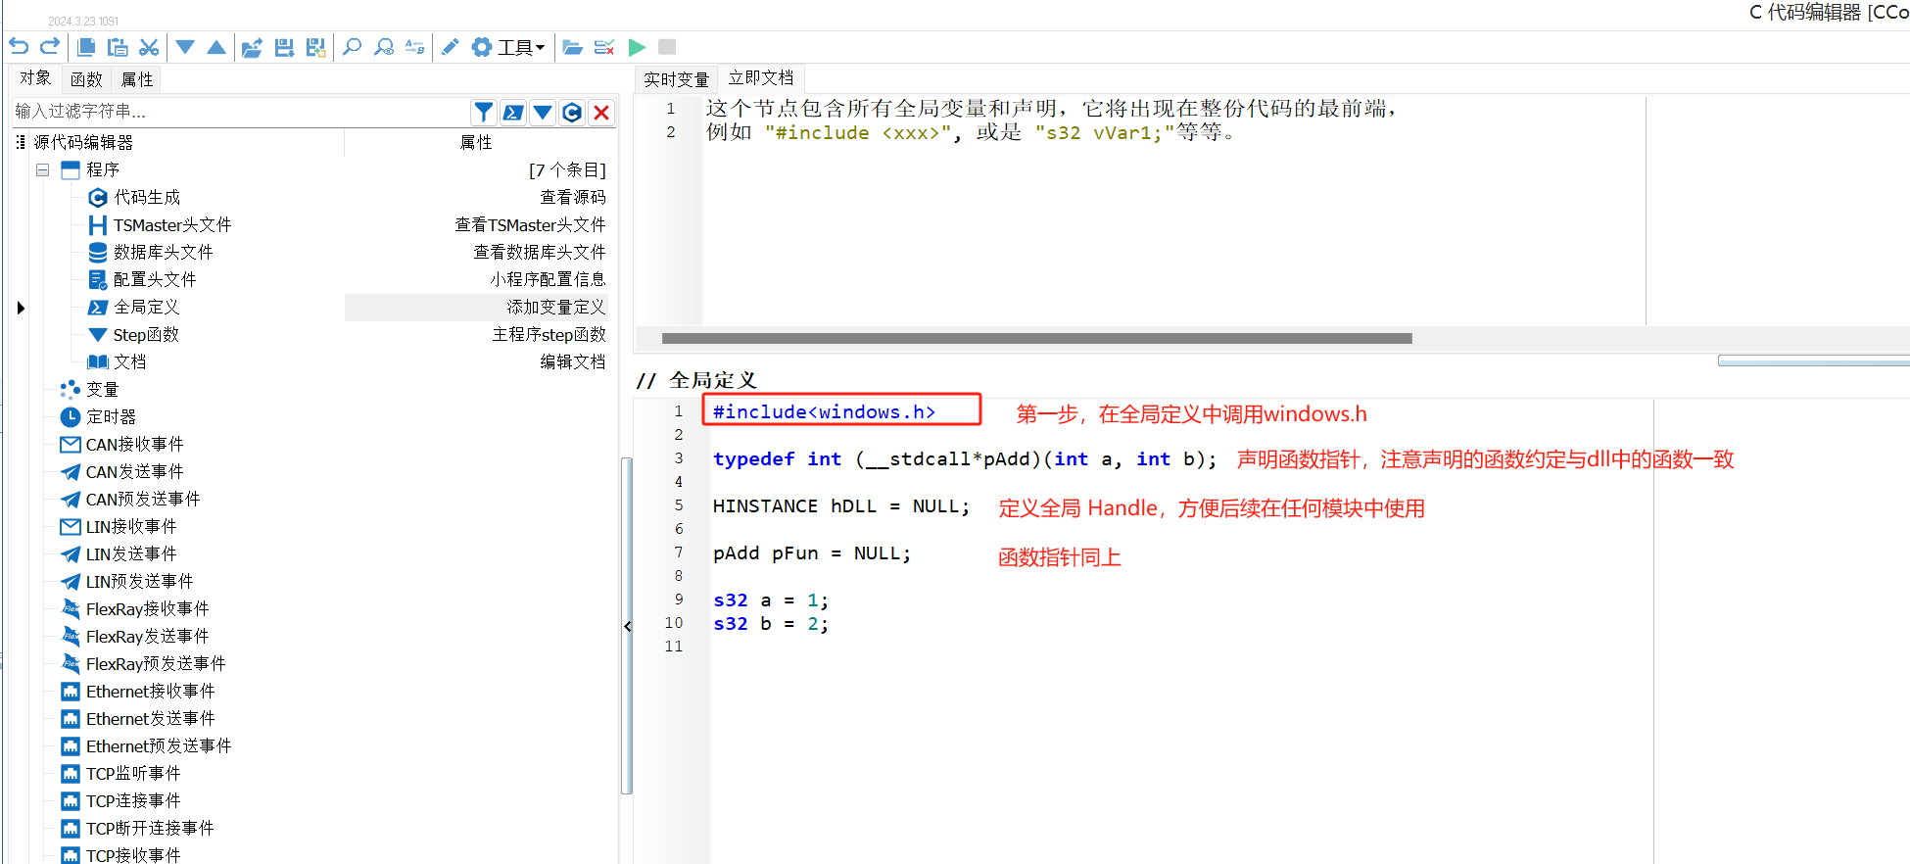

1. 在启动事件中，加载DLL并获取函数地址

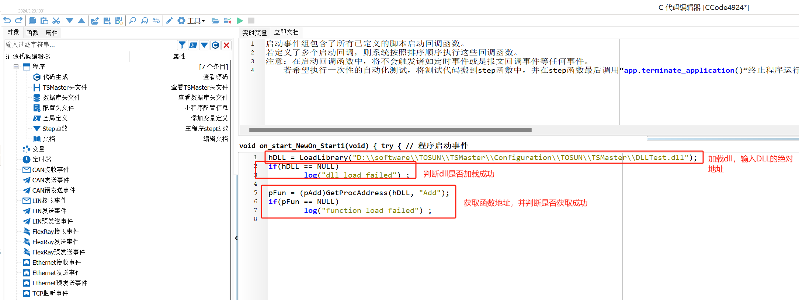

1. 在按键事件中调用函数

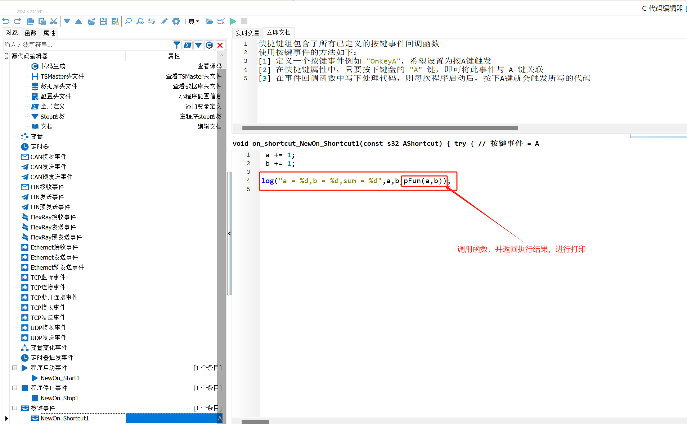

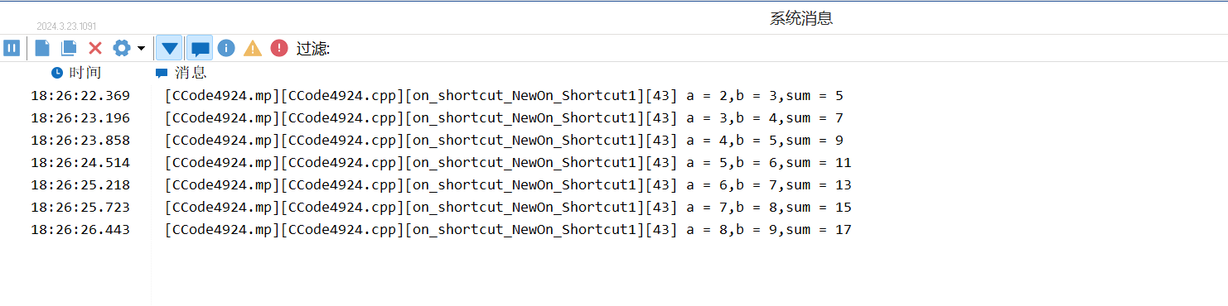

1. 在停止事件中，释放

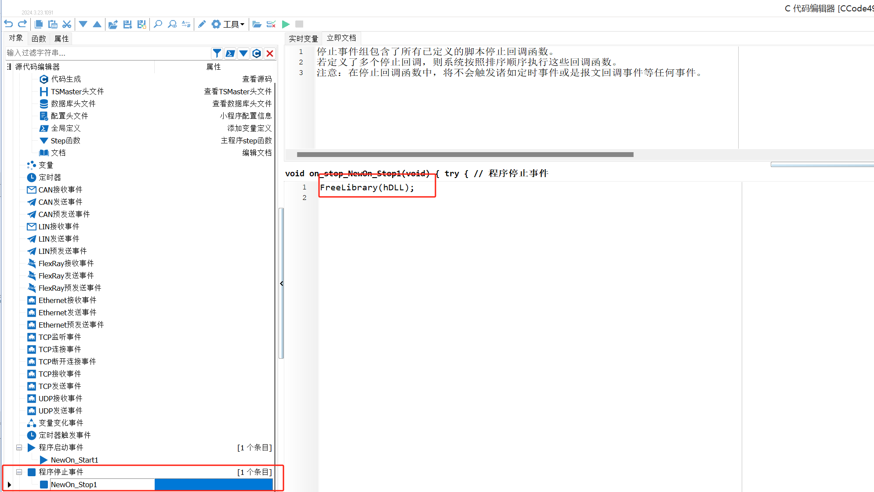

## 静态加载DLL

静态加载，需要使用TSMaster C小程序中的属性界面中的附加编译参数

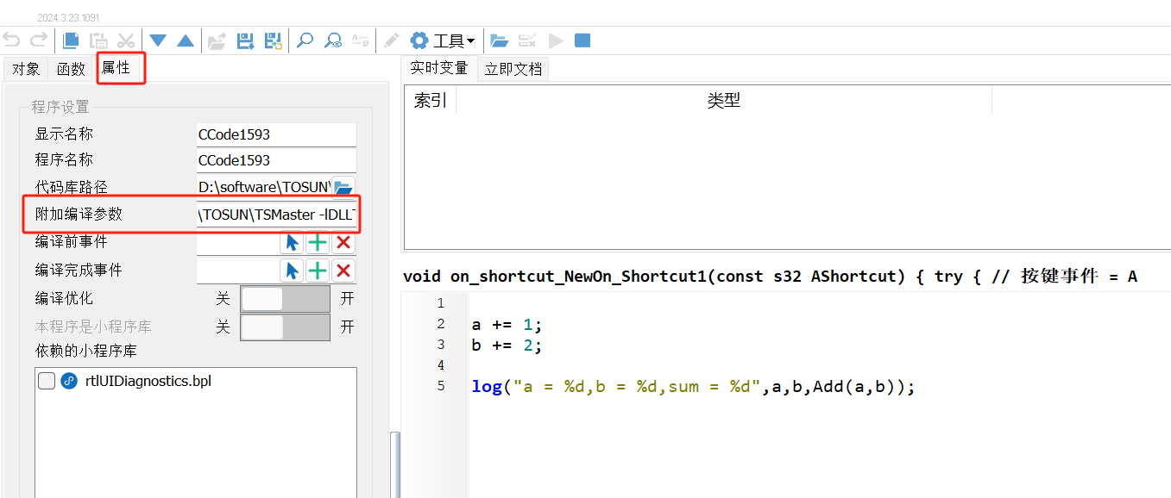

静态加载步骤分为三步：

1. 加载dll头文件，或者自行定义D;;中的函数声明
2. 直接调用声明的函数
3. 在附加编译参数中，指向DLL

在TSMaster C小程序中实现该步骤，如下：

1. 在全局定义中：

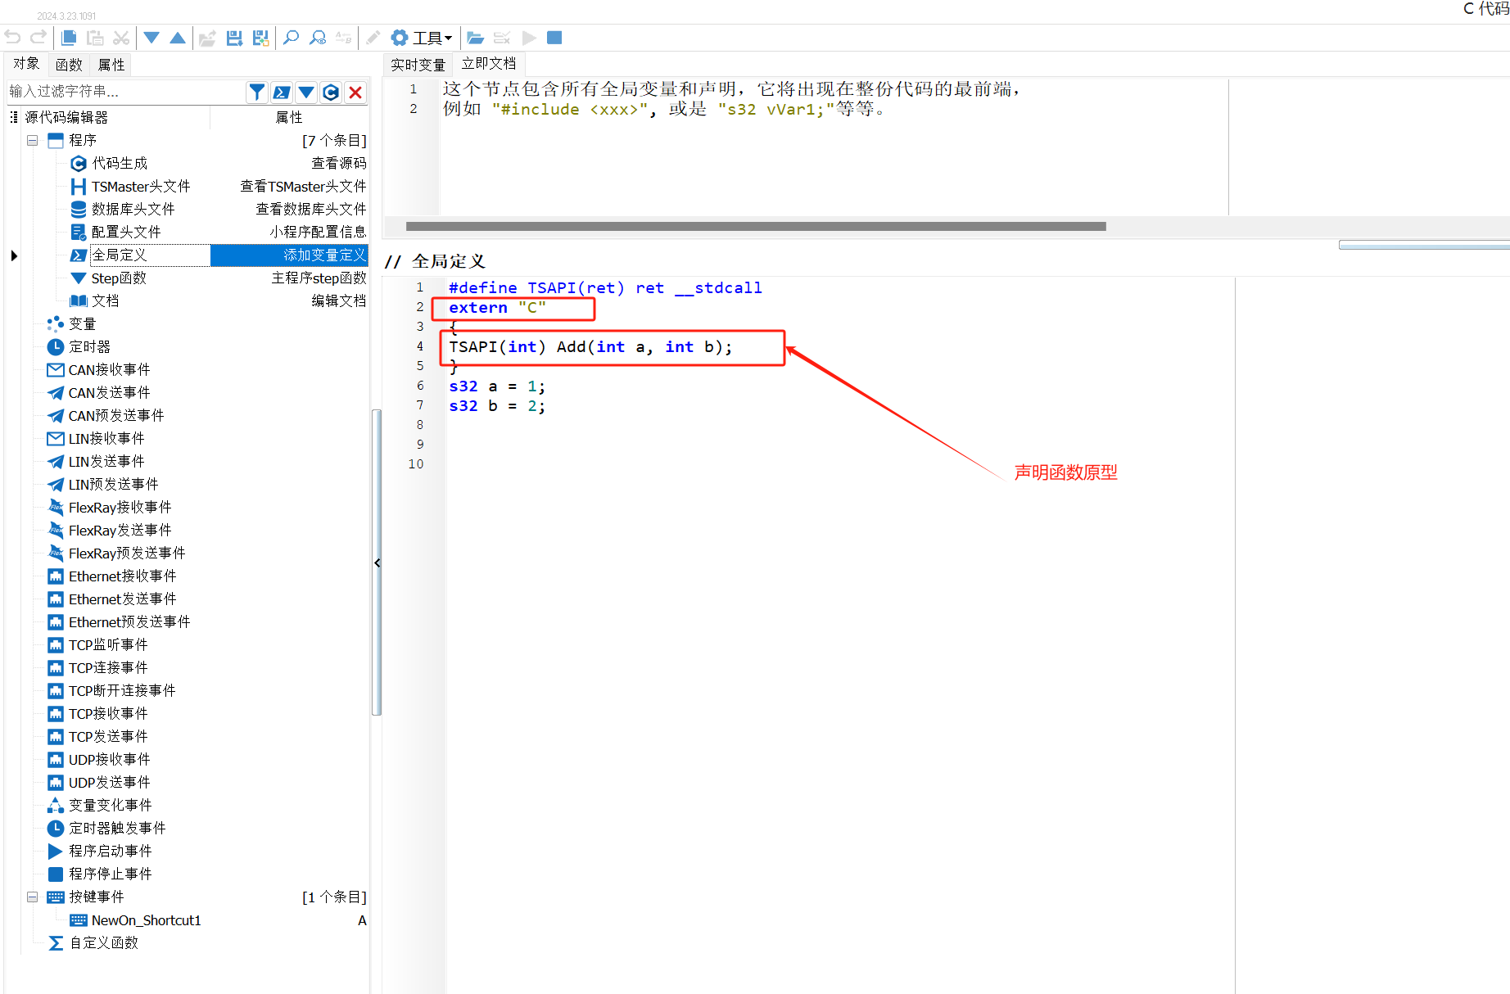

1. 在按键事件中：

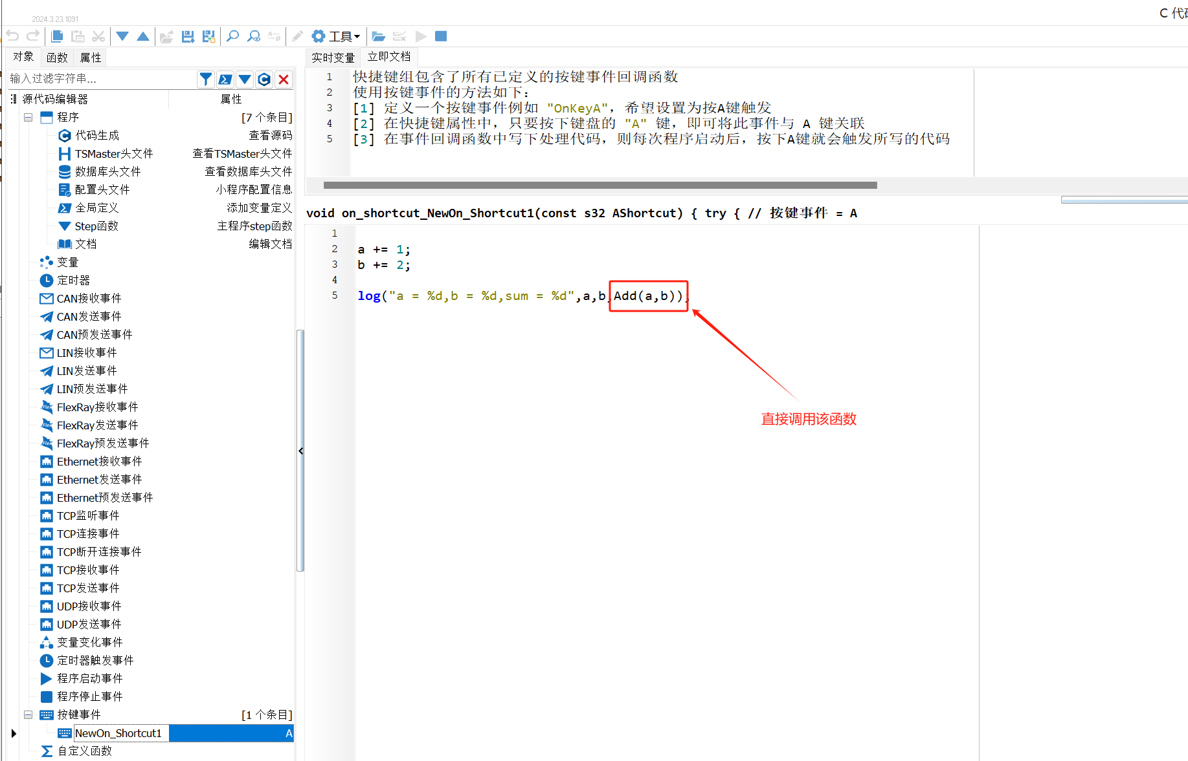

1. 增加编译指令：

指令描述：-L 后面是dll所在的路径，中间存在空格（-L ..\bin）

-l dll的文件名，中间不存在空格 （-lDLLTest）

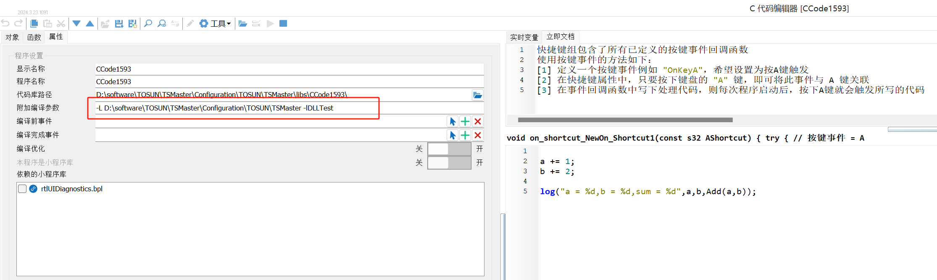

1. 运行效果：

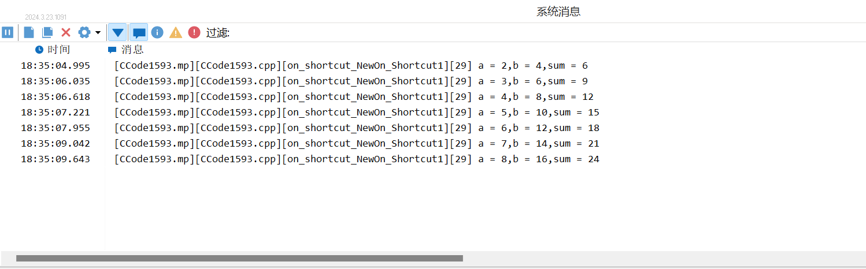

# Chapter 2 VS生成TSMaster小程序

TSMaster提供VC++工程，生成对应的DLL直接可以被TSMaster使用，VC++的工程路径为：TSMaster\Data\SDK\Mini Program SDK\VC++。因此在调用外部DLL时，也可通过该工程将DLL封装一层给到TSMaster使用。

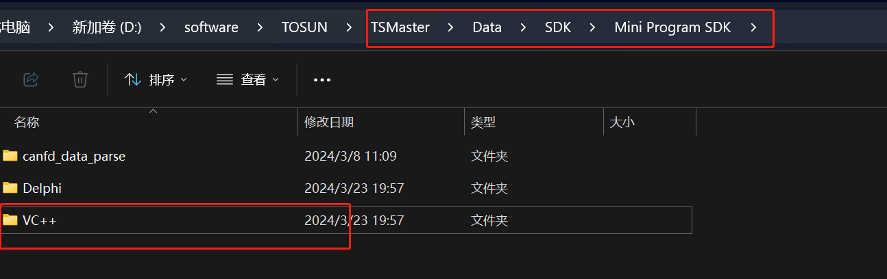

## 2.1 VC++工程文件介绍

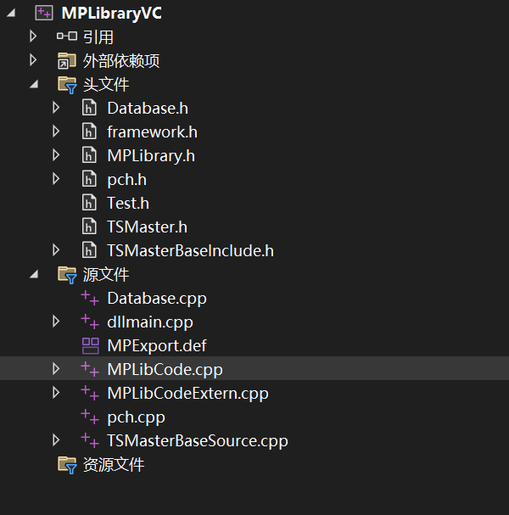

TSMaster.h：为当前工程提供TSMaster的API；

MPLibCode. cpp：函数编写文件，当然也可以新建一个cpp文件来编写，只需要引用对应头文件即可；

MPLibCodeExtern,cpp：函数导出到TSMaster中使用的主要文件，会将函数指针传到TSMaster中使用；

TSMasterBaseSource.cpp：可为每个函数参数添加说明，以及提供使用示例，协助共同开发；

## 2.2 函数编写示例

在MPLibCode.cpp中编写自定义函数，按照正常函数编写即可，如下图，编写一个返回值为int32类型的函数（导出到TSMaster中的函数返回值类型都为s32类型，同时参数类型要是自定义类型的情况下，将导出参数定义为void*）。

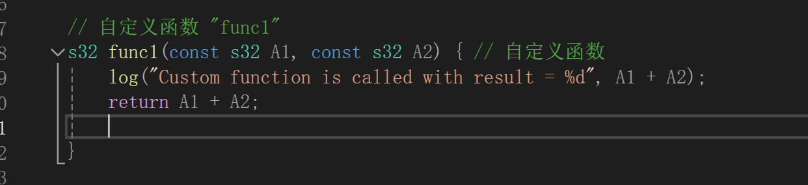

在MPLibCode.cpp中函数编写完成后，将在MPLibCodeExtern.cpp中导出自定义函数，如下图所示，先声明函数，加载extern修饰全局，然后在retrieve_mp_abilities函数中，添加函数声明，以及传入函数地址，如下图所示。

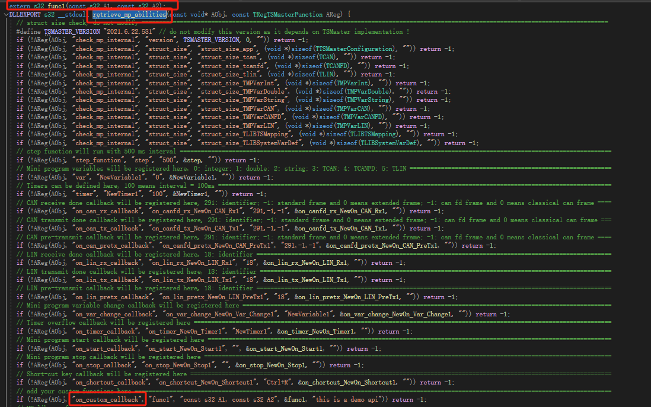

上述两步做完后，即可生成编译代码生成DLL（使用releases生成发布），在TSMasterBaseSource.cpp中编写函数使用说明，更多是为了方便使用人员理解函数参数与函数使用。

在TSMasterBaseSource.cpp中，增加AAPIFunc,来指定函数参数个数以及函数示例，下面对应函数参数个数，为使用者提供函数参数说明以及参数类型，方便使用者正确调用。

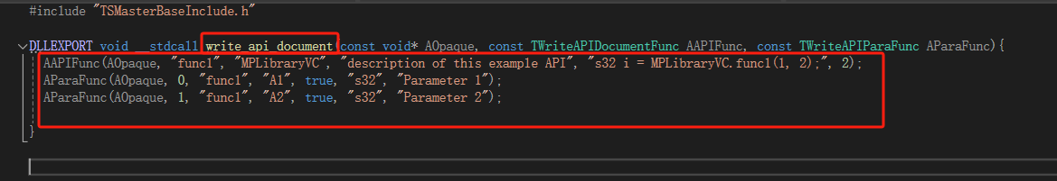

## 2.3 函数调用

将生成的动态库直接拖入TSMaster软件中，在TSMaster小程序库中即可看到对应函数与说明，如下图。

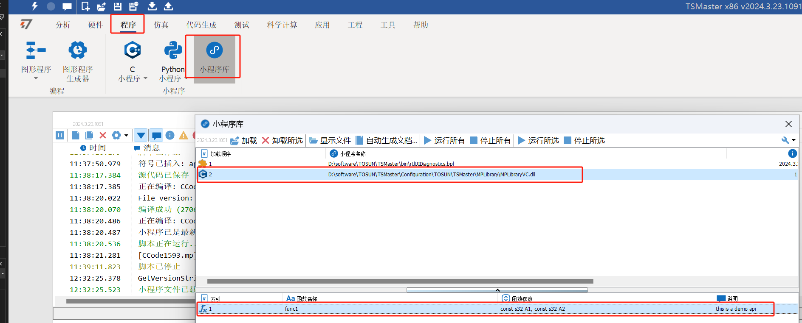

在TSMaster C小程序中即可直接使用DLL中的函数，不过在使用前需要勾选依赖DLL，在C小程序属性页面，选择依赖的小程序库，如下图所示。

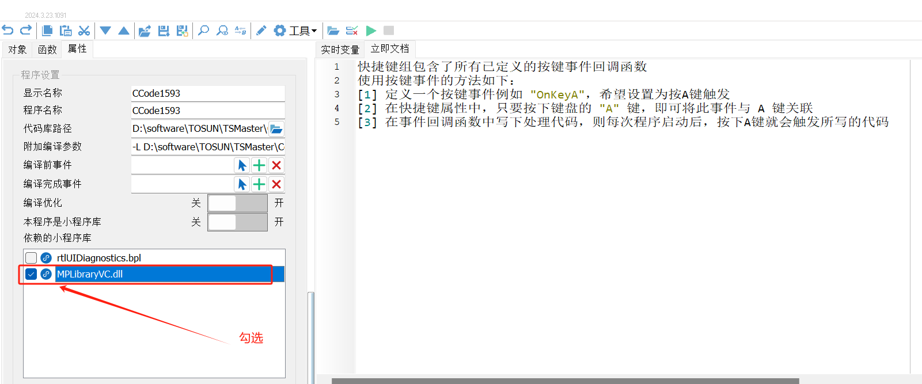

在按键事件中，快速验证是否生效，如下图。

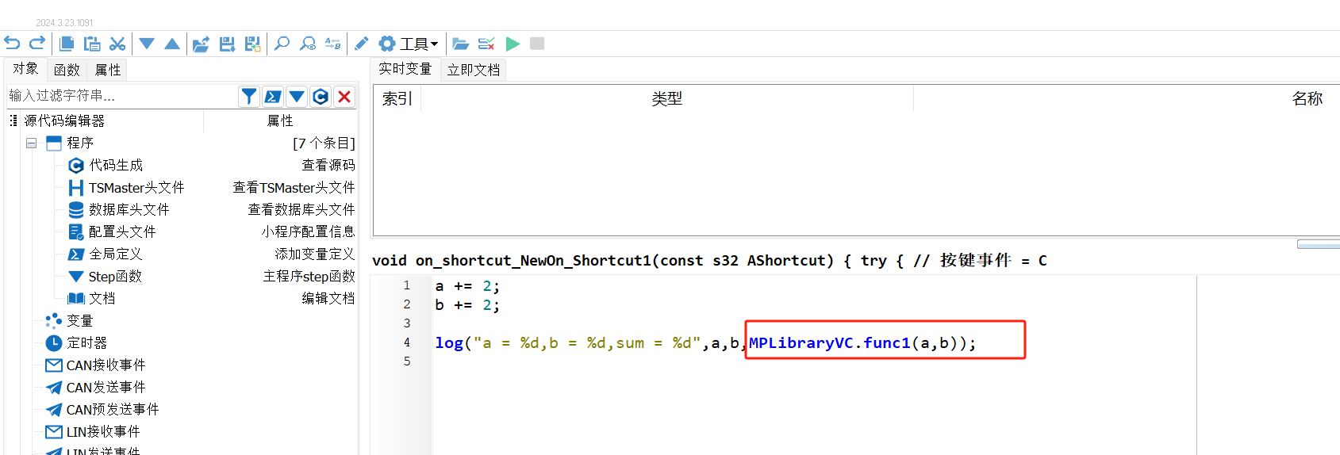

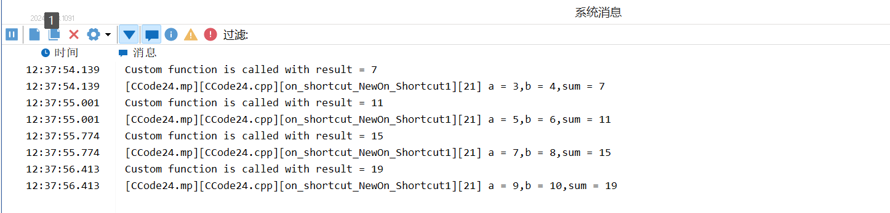

# Chapter 3 特殊说明

特殊情况：

1.在使用TSMaster C小程序时，调用类似socket函数时，在编译时会存在函数未定义的问题，只需要在C小程序属性页面的附加编译指令加上 -lwsock32即可。